Fecha: miércoles 16 de noviembre de 2016
Boletín de prensa Nº 253

RED DE ESCUELAS DE FORMACIÓN MUSICAL DE PASTO, RECIBE GALARDÓN DEL MINISTERIO DE CULTURA

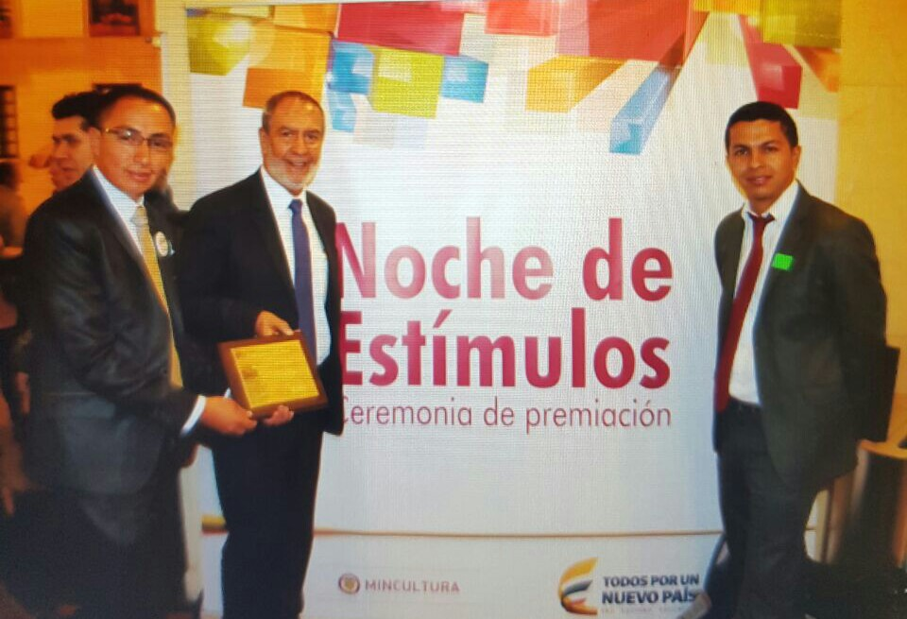

La Red de Escuelas de Formación Musical de Pasto fue galardonada con el ‘Premio Nacional para Escuelas de Música de Colombia’ que concede el Ministerio de Cultura. El reconocimiento fue entregado por la jefe de la cartera ministerial Mariana Garcés Córdoba, al alcalde Pedro Vicente Obando Ordóñez y al director de la Red, Albeiro Ortiz Quiroz en el evento denominado ‘Noche de estímulos 2016’ que se realizó ayer miércoles 16 de noviembre en el Teatro Colón de Bogotá.

El galardón fue entregado por el impacto social y el concepto técnico musical que implementa la Red de Escuelas de Formación Musical de Pasto en los 1.300 niños, niñas, jóvenes que hacen parte de este proceso académico integral que lidera la Secretaría de Educación del Municipio.

Al recibir este importante reconocimiento, el alcalde de Pasto Pedro Vicente Obando Ordóñez, manifestó que está totalmente convencido que manifestaciones culturales como la música serán las que tracen la ruta para construir una nueva Colombia en paz y con nuevos escenarios de convivencia.

Al respecto el director de la Red Albeiro Ortiz Quiroz, aseguró que el premio es una muestra del apoyo y dedicación que la Administración Municipal, docentes y padres de familia, han puesto en el proceso. “El reconocimiento reafirma nuestra tesis de que el proyecto impacta en todo aquello que nos forma como seres humanos”.

Somos constructores de paz

AGENDA TURÍSTICA 2016-2017 DE PASTO CIRCULARÁ GRATUITAMENTE EN VARIAS REGIONES DE COLOMBIA

La Subsecretaría de Turismo editará la segunda entrega de la Agenda Turística 2016-2017, herramienta informativa impresa que circulará gratuitamente en varias regiones de Colombia especialmente en las ciudades de Pereira, Armenia, Manizales, Santa Rosa de Cabal, Salento y Buga, a través de la Red Nacional de Puntos de Información Turística.

Según lo informó la Subsecretaria Elsa María Portillas Arias, en el Punto de Información Turística PIT ubicado en la Plaza de Nariño Casa Don Lorenzo, así como desde la zona satélite dispuesta en el Puerto del corregimiento de El Encano, se ha entregado la agenda turística a visitantes procedentes de Portugal, Holanda, Francia, Alemania, Suiza, Hungría, Austria, Canadá, Bolivia, Ecuador, Argentina, Chile y Brasil, entre otros, logrando llegar a distintos rincones del mundo con un material valorado por su altísima calidad y riqueza en sus contenidos.

Se invita a la ciudadanía y turistas, a acercarse al Punto de Información Turística PIT, y acceder a material informativo como mapas y rutas turísticas de la región y el país, la agenda turística, la oferta de operadores, restaurantes, agencias, así como la programación permanente en la ciudad. De manera virtual también se podrá tener información en la página: turismopasto.gov.co

Información: Subsecretaria Turismo, Elsa María Portilla Arias. Celular: 3014005333

Somos constructores de paz

PARTICIPE DEL PRIMER INTERCAMBIO DE PRODUCTOS AGRÍCOLAS “MERCADOS CAMPESINOS”

Con el objetivo de resaltar la labor de quienes trabajan la tierra, además de fortalecer y promover a nivel local y regional la comercialización de productos rurales, la Secretaría de Agricultura de Pasto realizará el Primer Intercambio de Productos agrícolas 'Mercados Campesinos'.

La actividad se llevará a cabo en diferentes zonas rurales de la región y el municipio y pretende recuperar los espacios de mercado y encuentro entre campesinos y consumidores, en aras de hacer más digno el intercambio de productos del agro.

El Subsecretario de Desarrollo Agropecuario, Gilberto Yépez Córdoba, manifestó que el Alcalde de Pasto Pedro Vicente Obando Ordóñez quiere reconocer a las asociaciones que están inscritas en la UMATA, para que presenten sus productos y mostrar el desarrollo que han tenido.

Igualmente el funcionario indicó que la iniciativa es un espacio para el encuentro en el que los consumidores pueden adquirir alimentos frescos y de calidad y donde los productores recuperan la dignidad que han perdido por el desequilibrio entre los precios de costo de producción.

La siguiente jornada se realizará este domingo 20 de noviembre en el corregimiento El Encano a partir de las 8:00 de la mañana; para el 4 de diciembre se llevará a cabo en el corregimiento Santa Bárbara y finalizará en Pasto el 10 de diciembre en la Plaza de Nariño.

Información: Secretario de Agricultura Jairo Gaviria. Celular: 3105980797 jgb-24@hotmail.com

Somos constructores de paz

FERIAL DEL LIBRO DE PASTO ‘MORADA AL SUR’, LOGRÓ REUNIR A LA FAMILIA EN TORNO A LA LECTURA

Culminó de manera exitosa la Primera Feria Internacional del Libro de Pasto, ‘Morada al sur’ realizada por la Administración Municipal a través de la Secretaría de Cultura. El secretario de la dependencia José Aguirre Oliva, aseguró que este logro alcanzado fue gracias a la inclusión de actividades culturales en medio de la feria como recitales de poesía, talleres pedagógicos, encuentro departamental de bibliotecarios, música y la exposición de diferentes editoriales nacionales con amplia temática para todos los gustos.

Una de las particularidades que tuvo el evento, fue el salón infantil y familiar en donde el proceso lecto-escritor se visibilizó por medio de la lúdica pedagógica. Dentro de la feria también se realizó el lanzamiento de la colección de autores nariñenses presentando los tres primeros libros de los escritores, Miguel Ángel Garzón, (Travesía de Palabras) Claude Toulloui (Correo del Sur 43 Años) y Jorge Verdugo (Entre lo Idílico y lo Pavoroso). La meta para el cuatrienio es publicar seis u ocho libros cada año como parte de esta colección.

Con el resultado de esta feria se pretende a través del Concejo Municipal de Pasto, institucionalizar la actividad para que sea parte de la programación cultural de la región en las próximas administraciones.

Información: Secretario de Cultura, José Aguirre Oliva. Celular: 3012525802

Somos constructores de paz

184 LLANTAS RECOLECTADAS DURANTE EL BOTATÓN

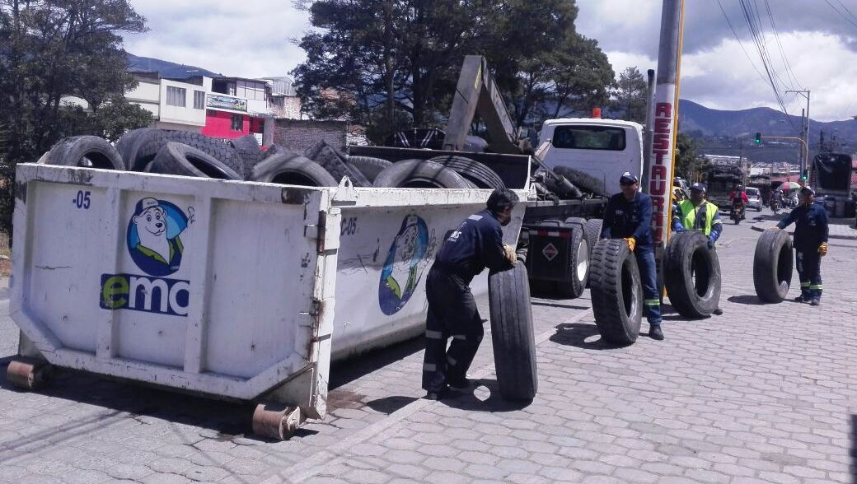

Debido a la gran acumulación de llantas que se han encontrado en las diferentes jornadas de limpieza que ha realizado Emas en el río Pasto, la empresa de aseo decidió implementar una estrategia para minimizar esa contaminación ambiental y así evitar que algunos ciudadanos continúen arrojando las llantas a las fuentes hídricas.

Con esta idea, Emas realizó una botatón de llantas, que consistió en efectuar un recorrido por la ciudad para recoger este tipo de residuos y así poderles dar un aprovechamiento. En total se recolectaron 184 llantas que fueron evacuadas de diferentes locales comerciales, residencias y montallantas.

Estos residuos fueron transportados al Parque Tecnológico Ambiental Antanas para reutilizarlas, como por ejemplo erradicando puntos críticos de residuos en barrios donde se vea la necesidad de ornamentar plantas. De igual forma, las llantas se podrán utilizar en la protección de taludes del parque ambiental; como lo señala la norma del Ministerio de Ambiente 1457 del 29 de julio del 2010.

“Este tipo de jornadas continuarán en la temporada de fin de año y el próximo botatón de llantas será el 6, 23 y el 30 de diciembre y así evitar que la gente las queme en estas fechas, pero sobre todo, impedir que algunos ciudadanos las sigan arrojando al río Pasto”, señaló la gerente de Emas; Ángela Paz Romero.

Para la siguiente jornada de recolección de llantas el recorrido iniciará por el barrio Popular, pasando por los sectores del Parque Bolívar, Av. Chile, Terminal, Estadio Libertad hasta finalizar en Cirgo de la Panamericana el próximo 6 de diciembre.

Somos constructores de paz

DEL 21 AL 27 DE NOVIEMBRE, PASTO CELEBRA LA SEMANA DE LA PARTICIPACIÓN CIUDADANA, “YO PARTICIPO, YO DECIDO”

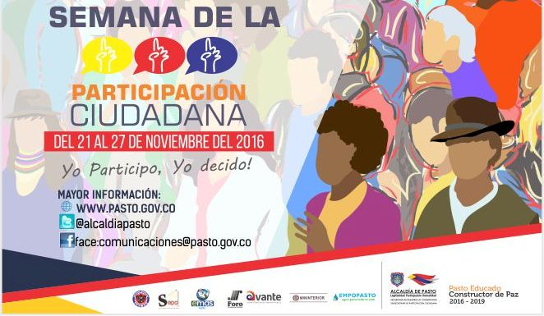

En cumplimiento de la Ley 1757 de 2015, por la cual se dictan disposiciones para promover, proteger y garantizar modalidades del derecho a participar en la vida política, administrativa, económica, social y cultural, la Secretaría de Desarrollo Comunitario y la Subsecretaría de Participación Ciudadana de la Alcaldía de Pasto, llevarán a cabo la Semana de la Participación Ciudadana, “Yo participo, Yo decido”, que se celebrará entre el 21 al 27 de noviembre de 2016.

La iniciativa tiene como objetivo fortalecer la Participación Ciudadana como instrumento mediante el cual las instituciones del orden nacional, los entes territoriales, la sociedad civil organizada y la ciudadanía en su conjunto, puedan situar sus esfuerzos en aras de fortalecer los valores propios de un gobierno.

En la jornada se realizarán conversatorios con expertos sobre el tema, con el fin de facilitar un diálogo entre el público y los invitados que permitan intercambiar experiencias y estrategias buscando en esta interacción, aportes innovadores y buenas prácticas que puedan ser replicadas en Pasto y Nariño; y así mismo, identificar las experiencias que se han desarrollado y estudiado en torno a la participación ciudadana.

Al respecto el Secretario de Desarrollo Comunitario (e) Julio Cesar Ramírez, explicó que durante el evento se conformará el Consejo de Participación Ciudadana, además de liderar la construcción, el seguimiento y la implementación de la Política Pública de Participación Ciudadana en el municipio.

Programación:

Lunes 21 de Noviembre:

Rueda de Prensa desde las 9:00 am a 11:00 am en la I.U. Cesmag, auditorio Santa Clara.

Conferencia por Raúl Quijano de la Oficina de Gestión y Planeación Institucional, Alcaldía de Pasto con la ponencia “Plan de Desarrollo Pasto Educado; constructor de Paz”; como experiencia exitosa de Participación Ciudadana”, evento a realizarse en la I.U. Cesmag, auditorio 2, edificio San Francisco, desde las 2:00 p.m.

Foro Por Colombia

Taller: “Convivencia, Construcción de Paz y Participación Ciudadana”, en el Hotel Cuellar, desde las 7:30 a.m. a 4:00 p.m.

Martes 22 de Noviembre:

Foros: “La Participación de La Mujer en Instancias de Decisión”

Conferencista Ana María Almario, de la Dirección para la Democracia, Participación Ciudadana y Acción Comunal del Ministerio del Interior, con la ponencia “Participación ciudadana desde una perspectiva de género”, evento a realizarse en I.U. Cesmag, auditorio 2, edificio San Francisco, desde las 9:00 a.m.

Conferencia con Diana Carolina Hidalgo, de la Oficial territorial de Género ONU Mujeres para Nariño, con la ponencia “Participación Política, construcción de Paz y escenarios de decisión”, en I.E. Cesmag, auditorio 2, edificio San Francisco, desde las 10:00 a.m.

Conferencista Marleny Farinango, Docente investigadora CESMAG, con la ponencia “Mujer, investigación y Participación”, evento que se llevará a cabo en la I.U. Cesmag, auditorio 2, edificio San Francisco, desde las 11:00 a.m.

Miércoles 23 de Noviembre:

Taller: “Encuentro Municipal de saberes y experiencias de Participación Ciudadana”, en la I.U. Cesmag Hall, edificio San Francisco, desde las 3:00 a 6:00 p.m.

Jueves 24 de Noviembre:

Conferencia con Juan Sebastián Ochoa, Coordinador Nacional Consejos de Participación Ciudadana, con las ponencias: Conformación Consejo de Participación Ciudadana y Acuerdos Participativos. Desde las 2:00 p.m., en el auditorio del Instituto Departamental de Nariño.

Domingo 27 de Noviembre:

Celebración día de la acción comunal, con el evento “Acción Comunal; experiencia exitosa de Participación desde los territorios”, evento a realizarse en el Club del Comercio, desde las 9:00 a.m.

Somos constructores de paz

MUESTRA ARTESANAL-MANUALIDADES PIPE, ESTE 18 DE NOVIEMBRE

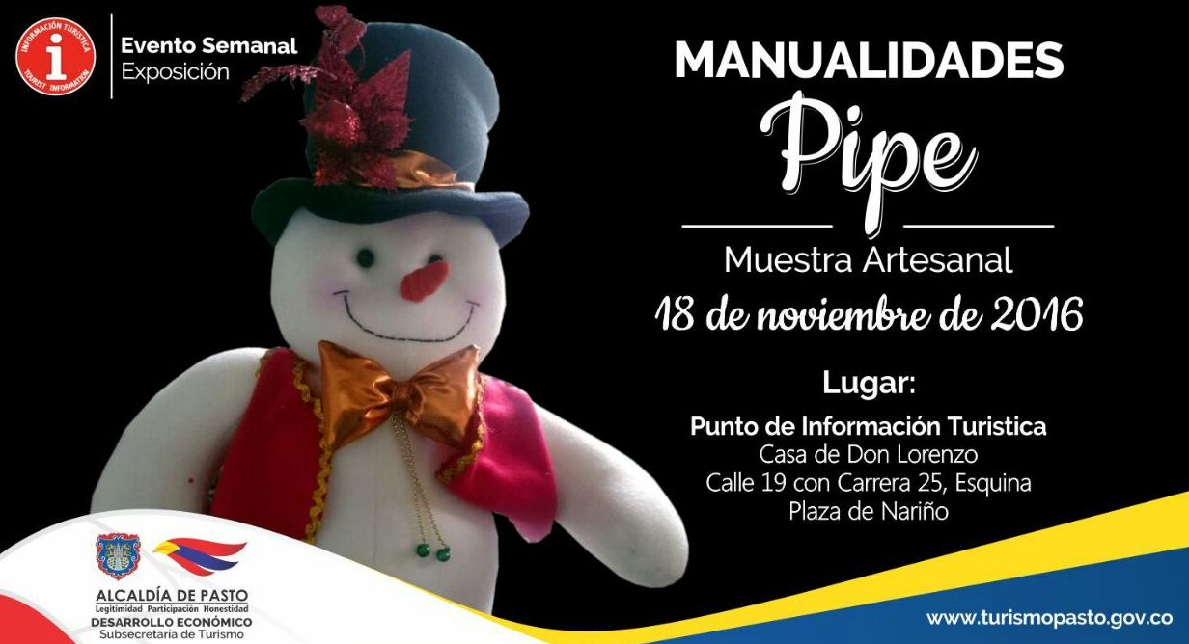

La Subsecretaría de Turismo continúa las exposiciones de empresas locales que se dedican a la creación de productos para el hogar y la decoración. En esta oportunidad en el Punto de Información Turística PIT, Casa Don Lorenzo, se llevará a cabo la muestra artesanal ‘Manualidades Pipe’, este viernes 18 de noviembre durante todo el día.

Esta microempresa familiar dedicada a la muñequería, elabora figuras con motivos navideños, como muñecos de nieve, papas Noel, renos, duendes, muñecas tradicionales y pillameras, que son fabricadas en tela polar y peluche.

Esta jornada permitirá a visitantes y turistas observar productos con altos estándares de calidad, confeccionados con materiales e insumos que garantizan su durabilidad y resistencia. Esta actividad se hace con el propósito de apoyar a los artesanos que difunden la cultura, tradición y costumbres de la región.

Información: Subsecretaria Turismo, Elsa María Portilla Arias. Celular: 3014005333

Somos constructores de paz

Oficina de Comunicación Social
Alcaldía de Pasto

